Муниципальное бюджетное общеобразовательное учреждение
«Алексеевская средняя общеобразовательная школа»
Петропавловского района Алтайского края

Тема:
«Краснокнижные растения окрестностей села Соловьихи»

Автор:
Гопоненко Светлана Андреевна,
ученица 10 класса

Научный руководитель:
Ермакова Ольга Николаевна,
учитель биологии и географии

2022 год

Оглавление
Введение 3-5
Глава 1. Обзор литературы 5-8 Глава 2. Методика исследований 8-9
2.1 Метод составления пробных площадок.
2.2 Метод глазомерной количественной оценки обилия.
2.3 Метод камеральной обработки
2.4 Метод фотографирования.
Глава 3. Результаты исследований и их анализ 9-14
. 3.1 Систематический список редких и исчезающих растений
окрестностей села Соловьиха.
3.2 Численность и проективное покрытие особей растений
по глазомерной оценке в баллах
3.3 Статус (категория редкости) видов растений в зависимости
от степени угрозы.
Глава 4 . Факторы риска (лимитирующие) для каждого вида растений 14-16
Заключение 16-17
Литература 18-19
Приложение 20-37

Введение
Главные цвета земли – голубой и зелёный. И если синева – это вода, то зелень – это царство растений. Что произойдёт, если растения вдруг исчезнут с лица Земли? В Конституции России записано: святая обязанность всех её граждан - беречь и охранять её богатства. К числу важнейших богатств нашей страны относится её растительный покров. И хотя ещё немало растений не используются человеком, следует подчеркнуть, что исчезновение каждого биологического вида с лица Земли – очень часто невосполнимая потеря, как для науки, так и для практики. Всего на планете произрастает около 350 тыс. видов растений, поражающих людей разнообразием своих форм. Каждый год с лица Земли безвозвратно исчезает как минимум один вид растений. Если учесть, что всё живое теснейшим образом связано между собой, то бездумное вырывание человеком из этой цепи всё большего числа звеньев грозит непоправимыми последствиями не только всему живому на Земле, но и будущему самого человека.
Растительный и животный мир Алтайского края уже в течение длительного времени подвергается воздействиям человека. Рубка леса, пожары, распашка земель, мелиоративные работы, внесение удобрений, ядохимикатов, загрязнение воздуха, почвы, воды отходами промышленных и сельскохозяйственных предприятий – вот далеко не полный перечень проявлений человеческой активности, оказывающей негативное влияние на растительный и животный мир края.
В результате этих воздействий постоянно исчезают или деградируют степные сообщества, сокращается площадь лесов, изменяется их состав, уменьшаются размеры и сокращается плотность популяций ряда видов алтайской флоры, некоторые виды растений оказываются на грани исчезновения или безвозвратно исчезают.
Актуальность: в связи с этим возникла необходимость охраны флоры Алтая. Для осуществления такой охраны недостаточно законодательных актов, нужно, чтобы самые широкие круги общественности имели представление о редких растениях, знали, зачем и как следует их охранять.
Практическое осуществление охраны растений предполагает, прежде всего, составление списка видов, которые стали редкими или численность которых угрожающе сокращается.
С этой целью мы решили изучить краснокнижные растения и создать Красную книгу села Соловьихи. Это возможно станет толчком для создания Красной книги Петропавловского района, куда войдут не только растения, но и животные, так как
-3-
Петропавловский район, это уникальное место, находящееся вдали от крупных промышленных предприятий и заводов.
Гипотеза. Сохраняя природу своего маленького дома, мы сохраним биосферу.
Научная новизна исследований заключается в том, что изучение редких и исчезающих растений произрастающих на территории села Соловьиха ранее не проводилось. Это первое комплексное исследование, благодаря которому появляется возможность разработать конкретные мероприятия по улучшению экологического состояния природных сообществ, сохранению редких и исчезающих видов растений.
Цель исследования: изучить видовое разнообразие краснокнижных растений в окрестностях села Соловьихи.
Задачи:
1.Создать систематический список растений.
2.Определить численность и проективное покрытие особей растений по глазомерной оценке в баллах.
3.Определить статус каждого вида в зависимости от угрожаемого состояния.
4. Указать факторы риска (лимитирующие) для каждого вида.
Особенности географического положения территории с. Соловьихи обусловлены уникальностью его природы. Основной особенностью положения является его расположение в предгорной долине, окаймленное, с одной стороны, горными хребтами, тянущимися с востока на запад. Географические координаты села: 52° 25΄с.ш и 84° 30΄в.д.
На территории села можно выделить следующие ландшафты: мелкосопочного предгорья - типчако - ковыльная степь с кустарниками; на крупных склонах разнотравно - типчаковая степь на обыкновенных маломощных черноземах, по водоразделам. Долина реки - луговые почвы под злаково - разнотравными лугами с зарослями «тальника».
Формирование антропогенных ландшафтов на территории села в основном связано с ведением хозяйственной деятельности, так как это ведущее направление в развитии села и получении дохода. Выделяются следующие виды: заливные и залесенные, сенокосы коренного улучшения и сенокосы, заросшие кустарником; пастбища: суходольные и пойменные, заросшие кустарником и залесенные, коренного улучшения и покрытые кочками; леса: кустарники, колки; молодые посадки леса, защитные лесные насаждения, а также сады и огороды.
По территории села протекает р.Соловьиха. Пойма реки плоская, пересечена несколькими лощинами стока старицами. Микрорельеф поймы хорошо выражен в виде микропонижений, кочек, бугорков. Прирусловая часть поймы более понижена и
-4-
затопляется талыми водами.
В горах пойма резко выражена, ширина ее несколько десятков метров. В верховьях реки пойма совсем не выражена. Территория поймы, проходящая по слабоволнистой равнине, частично распахана, за исключением прибрежной полосы, занятой кустарником. Переход в пойму, к слабо - волнистой равнине, постепенный, плавный, а к горам – резкий. В верховьях реки имеется искусственно созданный пруд «Бам».
Климат территории села определяется сложным взаимодействием циркуляции атмосферы и местными особенностями подстилающей поверхности. В непосредственной близости от Алтайских гор, а также в низкогорье, в холодное время, благодаря инверсии температур и фёновым явлениям, складываются благоприятные условия для образования буферной прослойки теплого воздуха. Поэтому в зимнее время в селе Соловьиха температура на 2- 5 градуса выше, чем на равнине.
В жаркую антициклональную летнюю погоду, когда степные районы равнин заняты сильно прогретым континентальным воздухом, горы обычно выступают как прохладный остров. И температура в нашем селе на 2-3 градуса ниже температуры, чем на равнине. Велико влияние гор и на количество выпадающих осадков. Увеличение годовых сумм осадков в предгорьях и на склонах гор происходит в результате фронтальной
деятельности под влиянием рельефа.
Сход снежного покрова происходит на территории села не одновременно и с разной интенсивностью. Раньше и интенсивнее снеготаяние происходит на южных склонах холмов, а также открытых участках. Позднее и медленнее снег тает на северных и северо - восточных склонах и понижениях.
Особенности географического положения, благоприятные климатические условия поспособствовали видовому многообразию растительности.
Объект исследования: редкие и исчезающие виды растений.
Предмет исследования: обилие видового разнообразия растений.
Место и сроки проведения исследований: село Соловьиха и его окрестности. Наблюдения велись с 2019-2020 гг. в пойме и по берегам реки, на лугах, полянах, в березово-осиновых колках, на склонах каменистых гор и холмов.

Глава 1. Обзор литературы.
В современной практике по-прежнему используется значительное число растений, среди которых имеются виды очень древние и очень редкие. Они сохранились благодаря человеку. К настоящему времени многие ценные растения исчезли в результате
-5-
деятельности человека. Об этом свидетельствуют итоги предварительных подсчетов исчезнувших видов, проведенные в разных странах. Так, в Великобритании список редких и исчезающих растений включает 300 видов, в Новой Зеландии он насчитывает 314 видов. В настоящее время под угрозой вымирания на Земном шаре находится около 20 тыс. видов растений (Амельченко В.П. Игнатенко Н.А., 2007).
В 1948 году был создан Международный союз охраны природы (МСОП) – международная неправительственная организация при ЮНЕСКО с консультативным статусом, которая в 1984 году объединяла уже 502 организации из 130 стран. Через 14 лет после создания МСОП появилась первая Красная книга. Красный цвет – сигнал опасности, поэтому книге дали такое название, которое было предложено зоологом Питером Скоттом. Первые два тома Красной Книги включали сведения только о млекопитающих и птицах и вышли в 1966 году.
В1966 году – 1971 году вышло второе издание, в которое вошли данные не только о млекопитающих, но и о рептилиях.
Первая Красная книга СССР появилась в 1978 году. Красная книга растений составила второй том и вышла в свет во втором издании в 1984 году. История Красной книги СССР не закончилась с распадом державы. Вскоре стало очевидным, что разделение экологического пространства грозит катастрофическими последствиями практически для всех редких видов, обитающих в новых государствах. Структура книги этого издания оказалась удачно проработанной, и поэтому остаётся неизменной во всех последующих изданиях этого типа. Материалы легли в основу и Красной книги России, и в основу региональных Красных книг.
Важная часть ведения региональной Красной книги – нормативно-правовое и организационно-техническое обеспечение. В настоящее время Красная книга учреждена в 35 субъектах Федерации.
Для территории Алтайского края важнейшей региональной разработкой стала сводка «Редкие и исчезающие растения Сибири» под редакцией Л.И.Малышева и К.А. Соболевской (1980). В ней описаны 358 видов, из них 178 рекомендуется для государственной охраны и 180 – для местной. [5] Составители ее, понимая, что для эффективной государственной охраны следует отбирать в подобные сводки, по возможности, меньшее число наиболее уязвимых видов, для территории Алтая включили в качестве рекомендованных для охраны преимущественно виды, растущие именно в высоких горах Алтая (особенно эндемики). Последующие же списки охраняемых растений Алтайского края лишь в малой степени были расширены в отношении видов,
-6-
нуждающихся в государственной и региональной охране, которые произрастают на территории Алтайского края в современных его границах. Это явилось одной из важнейших причин подготовки и выпуска первого издания Красной книги Алтайского края в 1998 году. С этого момента и до сегодняшнего времени накопилась довольно обширная информация по географии видов растений, включенных в Красную книгу, их экологии, численности, состоянии популяций, в которых они произрастают.
Из 3000 видов растений, произрастающих в Западной Сибири, в Алтайском крае - 1954 вида высших сосудистых растений, относящихся к 112 семействам и 617 родам. В составе флоры края имеется 32 реликтовых вида. Это липа сибирская, копытень европейский, подмаренник душистый, овсяница гигантская, бруннера сибирская, сальвиния плавающая, водяной орех и другие. В Красную книгу России внесено 10 видов растений, произрастающих в крае: кандык сибирский, ирис Людвига, ковыль Залесского, ковыль опушеннолистный, ковыль перистый, лук алтайский, пион степной, гнездоцветка клобучковая, голосемянник алтайский, стеллофопсис алтайский. В Красную книгу края внесено 144 вида растений. Это виды редко встречаемые, эндемичные, сокращающие свой ареал, а также реликтовые. Видовое богатство растительного мира края обусловлено разнообразием природно-климатических условий. [15]
Исследованиями ботаников выявлены более 100 видов растений, встречающихся только на Алтае. Это так называемые эндемичные виды, возникшие здесь в процессе эволюционного развития. Особенно богат эндемиками юго-восток Алтая. Известный ботаник П.Н.Крылов отмечал, что этот район служил в недалеком прошлом ареной ледниковых процессов, отчего ныне здесь продолжается формирование флоры.
Помимо эндемиков собственно алтайских, таких, как купальница алтайская, эдельвейс альпийский, фиалка субальпийская, купальница лиловая, на Алтае есть эндемичные виды с более широким, алтае-саянским ареалом. Вместе с ними общее число видов-эндемиков, по данным А.В.Куминовой, достигает 212.
Интенсивное использование растительного покрова ведет и к обеднению видового состава и к уменьшению численности популяции отдельных видов. Ботаниками отмечено 120 видов растений, нуждающихся в охране. В последние годы значительно уменьшились заросли родиолы розовой (золотой корень), рапонтикума сафлоровидного (маралий корень), стародубки весенней, водяного ореха (чилим), солодки уральской. Стали редкостью венерины башмачки, ятрышники, любка, кандык, тюльпаны, жарки (огоньки, купальницы), пионы, прострелы, зверобой.
Среди растений, внесенных в Красную книгу СССР, на Алтае встречаются: башмачок
-7-
крупноцветковый, башмачок настоящий и пятнистый, волчник алтайский, водяной орех, вудсия алтайская, гюльденштедтия однолистная, кандык сибирский, касатик сибирский и тигровый, ковыль перистый, лилия кудреватая, лук алтайский, надбородник безлистный, пион Марьин корень, пион степной, рябчик шахматный и др.
В последние годы появляется много интересных сведений о районах, которые еще недавно были белыми пятнами на территории края. Один из таких районов – Алтайский район, граничащий с Республикой Алтай. Основная часть района расположена в предгорьях и низкогорьях Алтая, кроме того, здесь имеются и небольшие массивы высокогорий. Сочетание равнинных и горных ландшафтов является одной из причин своеобразия флоры Алтайского района. Изучение флоры Алтайского района проводится А.Л. и Т.В. Эбель с 1993 г., М.М. Силантьевой – с 1999 г. За это время здесь было сделано немало интересных флористических находок.[24, 27, 31]

Глава 2. Методика исследований.
Изучение каждого вида растений проводилось визуально. При этом использовался инвентарь: компас, рулетка, деревянные колышки, веревка шпагат, фотоаппарат, линейка, записная книжка, карандаш, определители растений, Красная книга Алтайского края, книга «Зеленое чудо Алтая», карта села Соловьихи.
Исследования проводились разнообразными методами. .[18, 32, 33]
2.1 Метод составления пробных площадок.
На ключевом участке заложить несколько пробных площадок размером 1м х1м для подсчета исследуемых видов. Границы пробной площадки обозначают путем натягивания шпагата на колышки, размещенные по углам участка.
2.2 Метод глазомерной количественной оценки обилия.
Обилие зависит от числа растений. Численность определяют путем подсчета числа растений на пробной площадке (для малочисленной популяции). Полученные данные по каждой площадке заносятся в таблицу. Но в связи с тем, что для многочисленной популяции подсчет затруднителен, определение на каждой площадке делают глазомерно с учетом площади, занимаемой видом. Выражают обилие в процентах от общей площади, занятой растениями на пробной площадке. Оценку обилия делают по шкале Друде, в честь предложившего ее ботаником Друде.
2.3 Метод камеральной обработки
Камеральная обработка включает: осмотр, зарисовку, морфологическое описание собранных и изучаемых растений, детальное изучение и измерение отдельных органов,
-8-
сушку растений, монтировку и оформление гербариев и коллекций из собранного материала.
Все количественные и многие качественные показатели сводятся в таблицу, которая затем анализируется.
2.4 Метод фотографирования.
Прямым подсчетом растений на фотоснимках можно установить их размеры, расстояние между ними и проективное покрытие вида.

Глава 3. Результаты исследований и их анализ.
3.1 Систематический список редких и исчезающих растений окрестностей села Соловьиха.
Изучив видовой состав краснокнижных растений, был составлен их систематический список.
Обобщенные данные о растениях, произрастающих в окрестностях села Соловьиха, приведены в таблице №1
Таблица 1
Систематический состав редких и исчезающих растений с.Соловьиха.
№  п/п | Класс | Порядок | Семейство | Род и вид
1 | Magnoliopsida | Paeoniales | Paeoniaceae Rudolphi  (Пионовые) | Paeonia hubrida pall  Пион гибридный степной
2 | Magnoliopsida | Paeoniales | Paeoniaceae Rudolphi  (Пионовые) | Paeonia anomala L.  Пион Марьин корень (уклоняющийся)
3 | Magnoliopsida | Ericales | Ericaceae Juss  (Вересковые) | Rhododendron ledebourii  Рододендрон Ледебура
4 | Liliopsida | Iridales | Iridaceae Juss  (Ирисовые) | Iris Tigridia bunge  Ирис (касатик) тигровый
5 | Liliopsida | Orchidales | Orchidaceae Juss  (Орхидные) | Cypripedium macranthon SW  Башмачок крупноцветковый
6 | Liliopsida | Poales | Poaceae Barnhart  (Мятликовые) | Stipa pennata L.s.I.  Ковыль перистый
7 | Liliopsida | Liliales | Liliaceae Juss  (Лилейные) | Erythronium sibiricum  Кандык сибирский
8 | Liliopsida | Liliales | Liliaceae Juss  (Лилейные) | Gagea shmakoviana levichev  Гусинолук Шмакова
9 | Liliopsida | Liliales | Liliaceae Juss  (Лилейные) | Tulipa patens  Тюльпан поникающий
10 | Liliopsida | Liliales | Liliaceae Juss  (Лилейные) | Hemerocallis lilio – asphodelus L  Лилейник, желтая лилия обыкновенная
11 | Liliopsida | Liliales | Liliaceae Juss  (Лилейные) | Fritillaria meleagris  Рябчик шахматный
12 | Magnoliopsida | Ranunculaceae | Ranunculaceae Juss  (Лютиковые) | AdonisApennina L  Адонис Аппенинский
13 | Magnoliopsida | Ranunculaceae | Ranunculaceae Juss  (Лютиковые) | Pulsatilla patens L  Прострел раскрытый
14 | Magnoliopsida | Ranunculaceae | Ranunculaceae Juss  (Лютиковые) | Trollius asiaticus L  Купальница азиатская
15 | Magnoliopsida | Polygonales | Polygonaceae Juss  (Гречишные) | Rheum altaicum losinsk  Ревень алтайский

Анализ результатов. Из таблицы видно, что обнаруженные нами виды растений относятся к 8 семействам, среди которых наибольшее разнообразие составили: лилейные -5видов, лютиковые – 3 и пионовые 2 вида.

3.2 Численность и проективное покрытие особей растений по глазомерной оценке в баллах.

Картографирование местности проводили глазомерной оценкой.
- В качестве топографической основы, использовали карту колхозных земель, по которой отмечали места произрастания исследуемых растений. После уточнения соответствия местности топографической основе, глазомерно выделяли границы участка, в пределах которых растительный покров выглядит однородным.
- Далее осматривали участок (визуальный способ), для того чтобы составить общее представление об обилии исследуемых растений, используя метод пробной площадки, обнаружили, что произрастающий вид растет на участке крайне не равномерно. Поэтому мы разделили территорию на более мелкие участки (4 пробных площадок - 1м х1м).
Шкала оценок обилия по Друде с дополнениями А.А. Уранова, П.Д. Ярошенко.
-11-
Таблица №2
Численность и проективное покрытие особей растений по глазомерной оценке в баллах:
Балл | Обозначение обилия по Друде | Характеристика обилия | Среднее наименьшее расстояние между особями, см | Проективное покрытие,  % | Виды растений
1 | solitariae | Единично | Не более 150 | Менее 10 | Рододендрон Ледебура
2 | sparsae | Рассеянно | 100 – 150 | 30 – 10 | башмачок крупноцветковыйирис тигровый,  рябчик шахматный,  ревень алтайский
3 | copiosae 1 | Довольно обильно | 40 – 100 | 50 – 30 | пион степной и пион уклоняющийся, адонис апеннинский,  тюльпан поникающий.
4 | copiosae 2 | Обильно | 20 – 40 | 70 – 50 | кандык сибирский, прострел раскрытый, купальница азиатская, лилия желтая обыкновенная
5 | copiosae 3 | Очень обильно | Не более 20 | 90 – 70 | гусинолук Шмакова, ковыль перистый

Анализ результатов: из таблицы видно, что рододендрон встречается единично; башмачок крупноцветковый, ирис тигровый, рябчик шахматный и ревень алтайский – рассеяно; пион степной и пион уклоняющийся, адонис весенний, тюльпан поникающий – довольно обильно; кандык сибирский, прострел раскрытый, купальница азиатская, лилия желтая обыкновенная – обильно; гусинолук Шмакова, ковыль перистый – очень обильно.

-12-
3.3 Статус (категория редкости) видов растений в зависимости от степени угрозы.
На данном этапе исследования, изучили категории редкости растений (категории соответствуют Красной книге Алтайского края (2006)) и определили разряд каждого вида.
Таблица 3.
Статус (категория редкости) видов растений в зависимости от степени угрозы

Вид категории | Разряд | Название растения
Категория 2 –  уязвимые | 2а | Гусинолук Шмакова
Категория 3 –  редкие | 3а | Пион гибридный степной,  Ковыль перистый,  Ирис (касатик) тигровый,  Рододендрон Ледебура,  Прострел раскрытый
Категория 3 –  редкие | 3б | Башмачок крупноцветковый  Тюльпан поникающий,  Лилия желтая обыкновенная
Категория 3 –  редкие | 3в | Кандык сибирский  Рябчик Шахматный
Особая категория | Ресурсные охраняемые растения | пион Марьин корень уклоняющийся,  Ревень алтайский,  Купальница азиатская,  Адонис Апеннинский
Анализ результатов: из таблицы видно, что из 15 видов красивоцветущих растений, занесенных в Красную книгу РСФСР, Красную книгу России, Красную книгу Алтайского края, нами был обнаружен один вид растения - гусинолук Шмакова, который относится к категории 2 – уязвимые, ко 2а разряду и является эндемиком Западного Алтая. На территории края отмечено его единичное местонахождение.
Категория 3 - редкие, включает в себя как те виды, которые встречаются действительно достаточно редко (разряд а) – 5 видов, так и те виды, численность которых в настоящее время еще велика, но есть определенные факторы, оказывающие на
-13-
них серьезное воздействие. В связи, с чем их существование в данной местности может
оказаться под угрозой (разряд б) – 3 вида. А так же виды, которые в настоящее время входят в состав Красной книги РСФСР, но на территории края могут охраняться именно в системе местной охраны (разряд в) – 2 вида.
Кроме того, было выделено 4 вида, которые относятся к особой категории – ресурсные охраняемые растения.

Глава 4 . Факторы риска (лимитирующие) для каждого вида.

Нами были выявлены антропогенные факторы, которые при прямом и косвенном воздействие, ведут к снижению численности редких и исчезающих видов растений.
Таблица 4
Факторы риска (лимитирующие) для каждого вида
№п/п | Название растения | Вид воздействия | Лимитирующие факторы
1 | Пион Марьин корень  Пион гибридный(степной) | прямое  косвенное | выкапывание корней,сбор букетов, пожары, пастьба скота
2 | Рододендрон Ледебура | Косвенное  прямое | пастьба скота,  сбор ветвей на букеты.
3 | Ирис тигровый | косвенное | поедание животными, низкая семенная продуктивность
4 | Башмачок крупноцветковый | косвенное | пастьба скота,  сенокосы, пожары
5 | Ковыль перистый | прямое  косвенное | распашка, поедание животными,  пожары
6 | Кандык сибирский | прямое  косвенное | вырубка леса,  сбор цветов,  выкапывание луковиц,  выпас скота
7 | Гусинолук Шмакова | косвенное | пересыхание ручьев, выпас скота
8 | Тюльпан поникающий | прямое  косвенное | Сбор цветов, выкапывание луковиц,  пожары
9 | Лилия обыкновенная | прямое  косвенное | Сбор на букеты, выкапывание и пересадка в сады,  выпас скота
10 | Прострел раскрытый | прямое  косвенное | сбор на букеты,  пожары, вытаптывание скотом
11 | Адонис апеннинский | прямое  косвенное | заготовки лекарственного сырья, сбор на букеты, распашка,  сенокосы, выпас скота
12 | Купальница азиатская | прямое  косвенное | сбор на букеты, заготовка сырья, выкапывание и пересадка в сады,  пожары, сенокосы
13 | Рябчик шахматный | прямое  косвенное | Рубка леса, интенсивный выпас скота, сбор на букеты, выкапывание  пожары.
14 | Ревень алтайский | прямое | Активные бессистемные заготовки как пищевого растения, нарушение мест обитания

Анализ результата: из таблицы видно, что наиболее масштабными лимитирующими факторами являются вытаптывание и поедание растений скотом, сенокос во время вегетационного периода, заготовка лекарственного сырья, вырубка лесов и пожары, а также, низкая семенная продуктивность из-за сбора цветов на букеты и выкапывания луковиц.

Вывод.
1.В результате проведенных исследований нами были выявлены места произрастания 15 редких и исчезающих видов растений.
Все эти виды относятся к 8 семействам. Из них самыми многочисленными являются: семейство лилейные - 5 видов, лютиковые – 3 вида и пионовые – 2 вида.
2.При определении численности проективного покрытия особей растений по глазомерной оценке в баллах выявили, что произрастающие виды растений распространены на участках крайне не равномерно.
3. Определили статус (категория редкости) каждого вида растений в зависимости от степени угрозы.
4.Указали лимитирующие факторы для каждого вида при прямом и косвенном воздействии человека.
5. Составили флористическое описание видов растений и их фотоальбом. (Приложение 1, 2)
Заключение
Сейчас уже ясно всем, что природу надо охранять. Но понятие «природа»довольно общее. Мы не можем охранять ее всю, но можем бережно относиться ко всему живому, окружающему нас. Растения дарят людям красоту, учат доброте, лечат нас, служат убежищем для маленьких букашек и бабочек. А судьба растений нередко зависит от нашего поведения в природе. Сорванные растения не смогут дать семени, ведь они еще только цветут, а значит, не успеют дать продолжение роду, поэтому необходимо предпринимать меры по охране редких и исчезающих растений: Необходима охрана мест
-16-
произрастания редких видов растений. Запретить сбор цветов и корней краснокнижных растений; ограничить хозяйственную деятельность человека (заготовку лекарственного сырья, дров, выпас скота, сенокошение).
Практическая значимость работы заключается в том, что на ее основе возможно проведение дальнейших многолетних мониторинговых исследований для выяснения динамики развития различных природных фитоценозов. Полученные результаты будут использованы для определения возможных природоохранных мероприятий для сохранения редких и исчезающих растений, а так же могут стать основой для создания Красной книги о редких и исчезающих видах растений Петропавловского района.
Данный материал можно использовать на уроках и во внеклассных мероприятиях по биологии и краеведению.
Сейчас ясно, что на территории Петропавловского района, конкретно в селе Соловьиха произрастают редкие и исчезающие растения. Ясно, что обладая столь весомым богатством, население района, села одновременно несет и большую ответственность за сохранение его перед мировым сообществом, так как каждый вид растений – уникальное творение природы. Человечество должно стремиться к сохранению всего видового многообразия планеты, чтобы не только мы, но и будущее поколение смогли увидеть это чудо!

-17-
Литература
- Амельченко В.П., Игнатенко Н.А. Обзор по Красной книге Алтайского края, 2007
- Аксютина Т.А. Некоторые особенности степной растительности и Предалтайской равнины.
3. Ашихмина Т.Я. Школьный экологический мониторинг. - М., Агар,1999
4. Белоусова Л.С. Редкие растения СССР. М.,1979
5. Верещагина И.В. Зеленое чудо Алтая. – Барнаул. Алтайское книжное изд-во, 1983
6. Верещагина И.В. Встреча с зеленым другом. Барнаул, издательство АГУ, 1996.
7. Верещагина И.В. Дикорастущие пионы Алтая. – Барнаул, 2003
8. Гришина Л.А. Учет биомассы и химический анализ растений.
9. Камелин Р.В., Шмаков А.И. Некоторые редкие растения Алтайского края // Особо охраняемые природные территории Алтайского края и сопредельных регионов, тактика сохранения видового разнообразия и генофонда. – Барнаул, 1995
10. Красная книга Алтайского края. Редкие и находящиеся под угрозой исчезновения виды растений. Том 1. Барнаул-2006 ; АГУ,2006
11. Красноборов И.М., Ломоносова М.Н., Шауло Д.Н. и др. Определитель растений Алтайского края. Изд-во СО РАН, филиал «Гео». – Новосибирск, 2003.
12. Красноборов И.М., Шауло Д.Н. Определитель растений Республики Алтай.-Новосибирск, 1998.
13. Кревер О.Н. Редкие и исчезающие виды. Ж., Биология в школе.№3\2005
14. Крылов П.Н. Флора Западной Сибири. Выпуск 10. – Томск. Из-во Томского Отделения Русского Ботанического Общества, 1939, 2-е издание доп. и расширенное.
15. Кулагина Т. Энциклопедия Алтайского края.- Барнаул. Пикет, 1997 г. 1,2 т.
16. Куминова А.В.По Алтаю. – Новосибирск, 1952
17. Куминова А.В. Растительный покров Алтая.- Новосибирск, 1960.
18.Неронов В.В. Полевая практика по геоботанике в средней полосе Европейской России: Методическое пособие. 2 издание.- WWF Москва, 2004
19. Никифоров Ю.В. Алтайские травы-целители. Горно-Алтайск: Горно-Алтайское книжное издательство «Юч-Сюмер-Белуха», 1992.
20. Новиков В.С., Губанов И.А. Школьный атлас-определитель высших растений:
книга для учащихся. – М.: Изд-во «Просвещение», 1991, 2-е издание.
21. Новак Ф.А. Иллюстрированная энциклопедия растений.

-18-
22. Опарин Р.В. Мир заповедной природы Алтая. Учебное пособие для 8-9 классов общеобразовательной школы.- Барнаул, ARTNKA, 2010.
23.Пеньковская Е.Ф. Растительность поймы Оби / Растительность степной и лесостепной зон Западной Сибири. – Новосибирск: Из-во СОАН СССР, 1963
24. Проблемы ботаники Южной Сибири и Монголии: тезисы докладов первой международной научно-практической конференции. – Барнаул. Изд-во Алтайского университета, 2002
25. Ревушкин А.С. Высокогорная флора Алтая. – Томск, 1988
26. Силантьева М.М. Экосистема. Барнаул. АГУ 1997 .
27. Силантьева М.М. Флористические находки в Алтайском крае// Бот. Журнал, 2006
28. Силантьева М.М. Охраняемые растения на территории Алтайского края.
29. Силантьева М.М. Флора Алтайского края: анализ и история формирования. – Новосибирск, 2008.
30. Тахтаджян А.Л. Жизнь растений.- Москва «Просвещение», 1982. Том 5 и 6.
31 Эбель Т.В., Эбель А.Л. Флористические находки в Алтайском крае. // Ботанические исследования Сибири и Казахстана: Сб. научн. тр. Барнаул, 1997, выпуск 3.
32.Ярошенко П.Д. Геоботаника. М.,Л.,1969
33. blog.webyara.ru. Методика – Участие вида. Школа дистанционного обучения «WEB-Яна»

-19-
Приложение 1.
Флористический список растений.
Категория 2 – уязвимые.

Liliaceae Juss. – Лилейные
GAGEA SHMAKOVIANA LEVICHEV — Гусинолук Шмакова
Статус. 2а. Уязвимый вид. Эндемик Западного Алтая.
Зеленые, мягколистные, одиночные, 15–21 см высотой растения. Луковица 7–9 мм в диаметре, косокаплевидная, покрыта бурыми тонкокожистыми оболочками. Ювенильные растения с одиночной луковичкой, имматурные – с группой немногочисленных луковичек (базальная и противолежащая ей сестринская крупнее остальных), в начале генеративной стадии две луковички образуются с обеих сторон основания цветоноса; луковички шаровидные, 1,5–3 мм в диаметре, мелкобородавчатые, темно-бурые. Цветонос 10–15 см высоты, в сечении 6–5–4-угольный; в начале генеративной стадии – 6-угольный, с 2 каналами, в старшем возрасте – 4–5-угольный, с одним каналом или 4-угольный, без канала. Прикорневой лист одиночный, немного превышает соцветие, в верхней части загнутый книзу, 2,5–4,5 мм шириной, узколинейный, в сечении широкоугловатый. Стеб левых листьев 2–4 (5), в мутовке; нижний стеблевой прикорневого происхождения, короче, реже равен соцветию, 3–4 (5) мм шир., узколанцетный. Соцветие 2– 3 (5) цветковое; зонтиковидное, цветоножки 2,5–4 см дл. Листочки околоцветника 13–15 мм дл., 1,5–2 мм шир., узколанцетные, на концах притуплённые, внутри желтые, снаружи зеленые, наружные длиннее и шире. Завязь овальная, сидячая. Пыльники желтые, продолговатые (3–3,5 мм дл.), вскрывшиеся – округлые (1,5 мм дл.). Коробочка обратнояйцевидная, чуть менее половины длины околоцветника. Семена вальковатые.
Экология. Заросли кустарников. Вдоль ручьев, рек.
Биология. Цветёт в мае. Размножается семенами.
Лимитирующие факторы. Уничтожение местообитаний вследствие хозяйственного освоения территории, высыхание ручьев.
Меры охраны. Поиск новых местонахождений вида. Ограничение хозяйственной деятельности (прежде всего, выпас скота), контроль за состоянием известной популяции.

-20-
Категория 3 – редкие.

Paeoniaceae Rudolphi – Пионовые
PAEONIA HYBRIDA PALL. - Пиoн гибридный (степной)
Статус: 3а. Редкий вид, находящийся в крае на границе ареала.
Поликарпик, 15-50 см высотой, с корневыми клубнями, утолщенными неравномерно, иногда почти шаровидными. Стебли одноцветковые, голые. Листья снизу голые, дважды тройчатые; доли листьев ланцетно-лилейные, 3-10 мм шириной. Цветки крупные, лилово-розовые. Плод - многолистовка, покрытая густым войлоком, семена черно-бурые.
Экология. Травянистые и каменистые склоны гор, холмов, сопок, заросли кустарников.
Биология. Цветет в мае. Размножается в природе семенами. Вегетативное размножение возможно только искусственным путем (отделением клубней).
Меры охраны. Для сохранения вида необходимо запретить сбор и продажу цветов и корней на рынках, создать постоянные заказники для восстановления численности популяций

Еricaceae Juss. - Вересковые
RHODODENDRON LEDEBOURII POJARK. — Рододендрон Ледебура
Статус. 3а. Редкий вид.
Вечнозеленый кустарник до 1,5 м высотой. Молодые побеги тонкие, короткие, бурые или красно-бурые, очень коротко опушенные и обычно густо усаженные округлыми сидячими чешуевидными железками. Листья мягкокожистые, зимующие, опадающие после цветения и распускания новых листьев, сверху темнооливково-зеленые, блестящие, с рассеянными чешуйками, снизу в молодости более бледные, желто-зеленые, позднее бурые, густо усаженные чешуевидными железками, яйцевидно-эллиптические или эллиптические, с тупой, нередко выемчатой, реже острой или заостренной верхушкой. Черешок в 3–5 раз короче пластинки. Чашечка около 2 мм в диаметре. Венчик розово-фиолетовый, розовый, сиреневый или чисто-белый, колокольчато-воронковидный. Тычинок 10. Коробочка продолговато-цилиндрическая.
Экология. Каменистые склоны гор, скалы.
Биология. Листья зимуют в скрученном состоянии, распрямляются при первых же
-21-
теплых днях в апреле, еще до полного схода снегового покрова. Цветет в июне–июле, нередко наблюдается второе цветение в августе–сентябре. Размножается семенами, корневыми отводками.
Меры охраны. Ограничение рекреационной нагрузки, запрет на заготовку ветвей для букетов, широкое использование в культуре.

Iridaceae Juss. — Ирисовые
IRIS TIGRIDIA BUNGE — Ирис (касатик) тигровый
Статус. 3а. Редкий по всему ареалу вид.
Короткокорневищное растение. Стебель до 10 см высотой. Корневище с бурыми мелкорасщепленными остатками листовых влагалищ. Прикорневые листья линейные, с сизым оттенком, 2,5–5 мм ширины. Цветок сине-фиолетовый с пятнами и жилками. Цветы по 2–3 на верхушках стеблей. Наружные доли околоцветника с продольной бородкой (полоской) из волосков. Коробочка веретеновидная.
Экология. Щебнистые прогреваемые (южные) склоны, осыпи.
Биология. Цветет в конце апреля – начале мая. Размножается семенами. Семена завязываются слабо. Вегетативно происходит только разрастание растения с образованием новых побегов.
Меры охраны. Необходима охрана естественных мест обитания вида, включение их по возможности в качестве кластеров существующих заказников. Поиск новых местонахождений вида.
Ranunculaceae Juss. - Лютиковые
PULSATILLA PATEN - Прострел раскрытый
Статус. 3a. Редкий вид.
Многолетнее травянистое растение высотой 7—25 см с мощным темно-коричневым вертикальным корневищем, цветущее весной, в апреле — мае, до распускания листьев. Цветоносные побеги прямостоячие, несут небольшие, рассеченные на узкие линейные доли, листья, образующие покрывало, которое защищает бутон. Цветоносы в начале цветения очень короткие, на верхушке изогнутые, отчего цветок поникает, что защищает пыльники от попадания на них холодной росы и дождевых капель. Цветки одиночные, крупные, 3—4 см в длину, с простым в начале цветения колокольчатым, а в конце — широко раскрытым околоцветником, который состоит из шести узкояйцевидных сине-
-22-
фиолетовых, лиловых листочков. Тычинок и пестиков в цветке много. Прикорневые листья, собранные в розетку, появляются после цветения. Они длинночерешковые, в очертании округло-сердцевидные, похожи на ладонь с растопыренными пальцами, пальчато-трехрассеченные, с широкими сегментами, которые в свою очередь рассечены на линейно-продолговатые доли. Листья вегетируют до поздней осени. Все растение, включая околоцветник, опушено густыми, мягкими волосками, которые не только защищают растение от весенних холодов, но предохраняют его от перегревания под действием лучей весеннего солнца Плоды — односемянные орешки, опушенные жесткими, направленными вверх волосками, распространяются ветром. Зрелые плоды зарываются в почву с помощью длинной (3—5 см) перисто-волосистой ости, которая гигроскопична и при изменении влажности воздуха начинает закручиваться и «ввинчивать» плодик в землю. Преобладает размножение семенами, но отмечены и случаи вегетативного размножения. Используется в гомеопатии Растение декоративное.
Экология. Светолюбив, может расти как в довольно сухих условиях, так и умеренно влажных. Встречается как на бедных, так и на богатых почвах — в степях, по сухим солнечным склонам.
Меры охраны. Охрана известных и выявление новых местообитаний вида, контроль за состоянием его популяций, запрет сбора цветущих растений.

Orchidaceae Juss. — Орхидные
CYPRIPEDIUM МАСRANTHON SW. — Башмачок крупноцветковый
Статус. 3б. Редкий по всему ареалу вид.
Многолетнее корневищное растение до 50 см высотой. Стебель при основании с бурыми влагалищами несет 3–4 стеблеобъемлющих листа. Цветки обычно одиночные, самые крупные из всех наших орхидей (4–7 см), с листообразными прицветниками. Околоцветник лиловый или фиолетово-розовый с более темными жилками. Губа в виде башмачка пурпурно-розового цвета.
Экология. Сосновые, лиственные и смешанные леса, лесные луга.
Биология. Размножается с помощью корневищ и семенами. Как и у других башмачков, корневище растёт очень медленно – 2–4 мм в год. Соцветие закладывается в почке заранее – за 2 года до цветения.
Меры охраны. Следует запретить сбор и выкапывание растений, а также взять под охрану или включить в состав заказников места, где это растение ещё сохранилось.
-23-

Liliaceae Juss. – Лилейные.
TULIPA PATENS AGARDH EX SCHULT. ET SCHULT. FIL. – Тюльпан поникающий
Статус. 3 б. Редкий вид.
Многолетнее луковичное растение 10-20 см высотой. Луковица яйцевидная, 1,5-2,5 см в диаметре. Стебель голый, гладкий. Листья в числе 2-3, расставленные, ремневидные. Цветок одиночный, 2,5-4 см высотой., слегка поникающий, нежной сиренево-розовой окраски, несколько бледнее внутри и с небольшим ярко-желтым пятном на дне, имеет тонкий аромат. Лепестки заострены, наружные – по спинке желтовато-зеленые. Коробочка овальная, трехгранная, на верхушке заостренная.
Экология. Произрастает в каменистых и щебнистых степях, на остепненных скальных обнажениях по берегам рек.
Биология. Цветение наступает в конце апреля - начале мая. Размножается семенами.
Меры охраны. Контроль за состоянием популяций. Ограничение сбора. Необходимо создание особо охраняемых природных территорий в местах произрастания вида.

Liliaceae Juss. – Лилейные.
HEMEROCALLIS LILIO-ASPHODELUS L. – Лилейник, желтая лилия обыкновенная
Статус. 3б. Редкий вид.
Многолетнее растение 30-70 см высотой. Листья прикорневые, лилейные. Цветки воронковидные, крупные, лимонно-желтые, на верхушке стебля в числе 2-8. Тычинок 6. Плод – трехгранная коробочка.
Экология. Опушки березовых и смешанных лесов, пойменные и остепненные луга.
Биология. Цветет в июне – начале июля. Продолжительность жизни каждого цветка не более одного дня. Плодоношение наступает в августе. Листья не прекращают вегетации с весны до поздней осени.
Меры охраны. Охрана мест обитаний и ограничение сбора.

Poaceae Barnhart — Мятликовые
STIPA PENNATA L. s. l. — Ковыль перистый
Статус. 3в. Редкий вид с широким ареалом.
-24-
Стебли 30–80 см выс., скученные в плотные крупные дерновины. Влагалища верхних листьев генеративных побегов покрыты мелкими, острыми, б. м. изогнутыми бугорками или бугорковидными шипиками. Нижние цветковые
чешуи 15–20 мм дл., краевая полоска волосков на 4–6 мм не доходит до основания ости. Ости 20–40 см дл., перистые.
Биология. Цветёт в мае – начале июля. Плодоносит в июле. Размножается семенами.
Меры охраны. Ограничение выпаса в местах произрастания, создание заказников.

Liliaceae Juss. — Лилейные
ERYTHRONIUM SIBIRICUM (FISCH. ET С.А. MEY.) KRYL. — Кандык сибирский
Статус. 3в. Редкий вид.
Луковичное растение 12–30 см выс. Стебель прямостоячий с двумя супротивными эллиптическими листьями. Цветок одиночный крупный, поникающий. Листочки околоцветника фиолетово-розовые.
Экология. Хвойные и смешанные леса, опушки, лесные, пойменные и альпийские луга.
Биология. Цветет в конце апреля и мае. Размножается семенами, которые быстро теряют влагу и всхожесть, и вегетативно образуя дочерние луковички.
Меры охраны. Контроль за состоянием популяций. Запрет на выкапывание луковиц. Просветительская работа с населением.

Fritillaria meleagris L.
FRTTILLARIA MELEAGRIS L. — Рябчик шахматный
Статус. 3 в. Редкий вид.
Многолетнее луковичное раноцветущее растение. Стебель довольно тонкий, 20 - 40 см высотой, с очередными ланцетовидно-линейными сизоватыми листьями. Луковица шаровидная до 1,5 см в диам., одета бурой пленчатой оболочкой и состоит из двух мясистых чешуй. Листья очередные. Цветок одиночный, колокольчатый, крупный, 4 - 5 см дл. Лепестки его темно-буровато-фиолетовые, с более светлым четко выраженным
-25-
шахматным рисунком внутри. Коробочка тупотрехгранная.
Экология. Сырые луга и луговые болота.
Биология.Цветет в начале мая, к концу июня заканчивает вегетацию. Размножается семенами. Вегетативное размножение редко.
Меры охраны. Контроль состояния природных популяций, поиск новых местонахождений вида, создание заказников.

Особая категория – ресурсные охраняемые растения.

Paeoniaсeae Rudolphi - Пионовые
PAEONIA АNOMALA L. – Пион Марьин корень (уклоняющийся, необычайный)
Статус. Ресурсное растение.
Крупное корнеклубное растение 80-120 см высотой, с крупными тройчато-сложными листьями. Корневище короткое, ежегодно нарастает в толщину, образуя годичные кольца, может достигать значительных размеров в диаметре (5-8 см). Корневые клубни крупные, цилиндрические, равномерно утолщенные по всей длине. Конечные доли листьев ланцетовидные, 12-26 мм шириной, длинно-заостренные. Цветки крупные, 8-13 (15)см в диаметре. Листовки при созревании горизонтально отклоненные, в числе 5, иногда 2 или 7, обыкновенно гладкие или слегка опушенные. Семена черные.
Экология. Негустые смешанные леса, долины рек, вырубки, гари.
Биология. Цветет в мае-июне. Размножается семенами, которые быстро теряют всхожесть. Вегетативное размножение возможно только искусственным путем.
Меры охраны. Контроль и ограничение проведения заготовок, поиск новых месторождений.

Ranunculaceae Juss. - Лютиковые

ADONIS APENNINA L. — Адонис апеннинский
Статус. Ресурсное растение.
Многолетние поликарпическое растение, совершенно гладкое, с короткими утолщенными корневищами. Стебли в начале цветения 20–30 см выс., позднее удлиняющиеся до 60 см. Листья ярко-зелёные, сидячие, дважды или трижды перисто
-26-
раздельные. Конечные дольки листьев ланцетовидные, цельные или зубчатые. Цветки ярко желтые, крупные (4–6,5 см в диам.). Плод – многоорешек, с рассеянно опушенными плоди
Экология. Осветленные леса, опушки, суходольные луга.
Биология. Гемикриптофит. Цветет во вто рой половине мая – июне. Размножается семена ми лучше, чем адонис весенний.
Меры охраны: контроль за состоянием известных популяций, поиск новых местонахождений вида. Контроль и ограничение проведения заготовок.

Polygonaceae Juss. - Гречишные
RHEUM ALTAICUM LOSINSK - Ревень алтайский.
Статус. Ресурсное растение.
Крупное многолетнее травянистое растение высотой до 2 м с толстым многоглавым коротким корневищем и сочными мясистыми корнями. Прикорневые листья округло-яйцевидные, при основании глубокосердцевидные, крупные, длинночерешковые, стеблевые листья яйцевидные, очередные, с сухим пленчатым раструбом у основания.
Экология: Растет между камней, на скалах, осыпях и известняковых склонах. Размножается в основном семенами.
Биология. Цветет начиная со второго-третьего года жизни. Цветки мелкие, правильные, белые, зеленые или розовые, собраны в крупные метельчатые соцветия. Плод — трехгранный орешек красно-бурого цвета, с крылышками. Цветет в июле, плодоносит в августе-сентябре.
Меры охраны: контроль за состоянием известных популяций, поиск новых местонахождений вида. Контроль и ограничение проведения заготовок.

Ranunculaceae Juss. – Лютиковые
TROLLIUS ASIATICUS - Купальница азиатская
Статус. Ресурсное растение. Сокращающий численность и ареал вид.
Корень состоит из многочисленных шнуровидных мочек. Стебель гладкий, прямостоячий, одиночный, простой или ветвистый 10―80 см высотой. Цветы купальницы азиатской (фото см. ниже) крупные, диаметром до 6 см, ярко-оранжевые, появляются в конце мая – июне по 1-5 шт. на верхушке стебля. Чашечка цветка шаровидная, более плоская и открытая, чем у европейской разновидности, состоит из 10-25 чашелистиков широкоэллиптической формы. Лепестки узкие, кверху расширенные, в 2-3 раза длиннее
-27-
тычинок и равны по длине чашелистикам. Во время цветения, длящегося до 25 дней, многочисленные лепестки-нектарники торчат из центра открытой чашки вверх, отчего цветы кажутся махровыми. Плод сложный, состоит из отдельных листовок длиной до 10 мм с тонкими носиками, в количестве от 25 до 54 шт. Внутри каждой листовки- по 8-9 семян черного цвета, созревающих в последних числах июня – июле.
Экология. Растёт по сырым лугам, лесным полянам, в лесах, заходит в высокогорья.
Биология. Цветет в мае, начале июня. Размножение семенное.
Меры охраны. Контроль за состоянием известных популяций. Контроль и ограничение проведения заготовок, сбора букетов.

-28-

Приложение 2
Картосхема с.Соловьихи
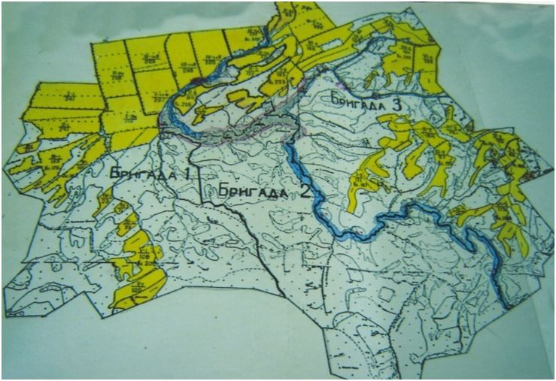

Условные знаки:
1.тюльпан поникающий 9.башмачок крупноцветковый
2.ковыль перистый 10.гусинолук Шмакова
3.ирис тигровый 11.прострел раскрытый
4.пион Марьин корень 12. пион гибридный (степной)
5.кандык сибирский 13.рябчик шахматный
6.рододендрон Ледебура 14. купальница азиатская
7.лилия желтая 15. адонис весенний
8.ревень алтайский

Категория 2 –уязвимые

Гусинолук Шмакова. 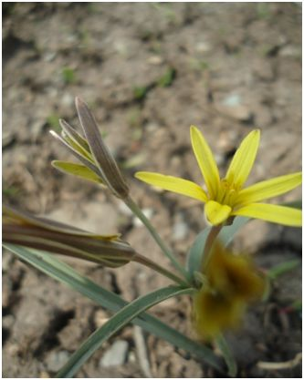

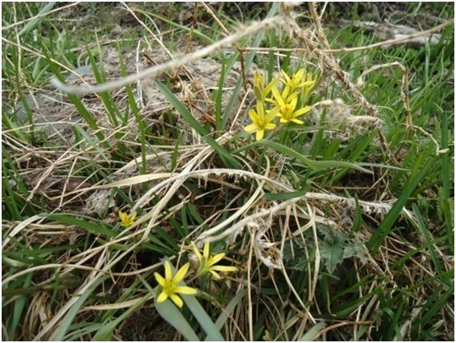
-30-
Категория 3 – редкие
Статус 3а.

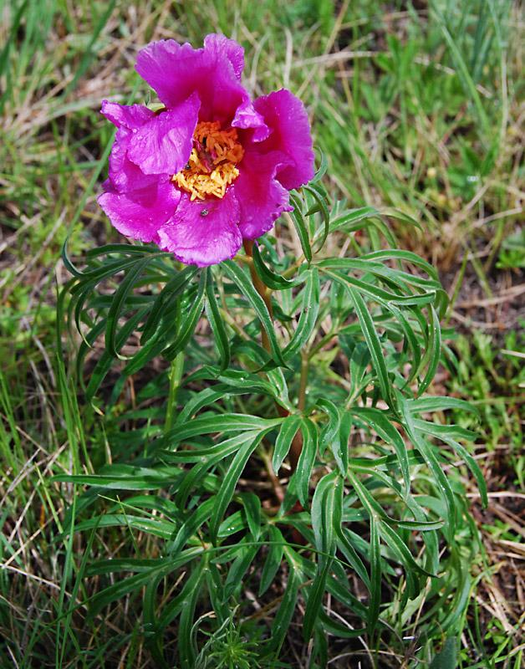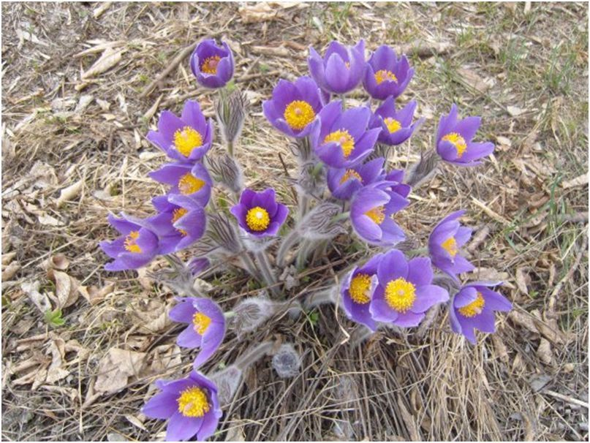
Пион гибридный (степной) Прострел раскрытый

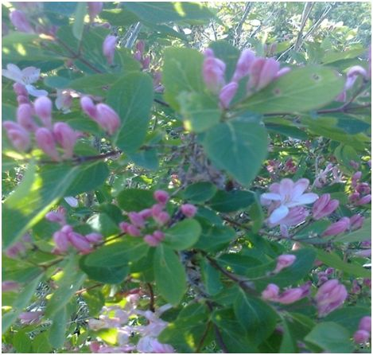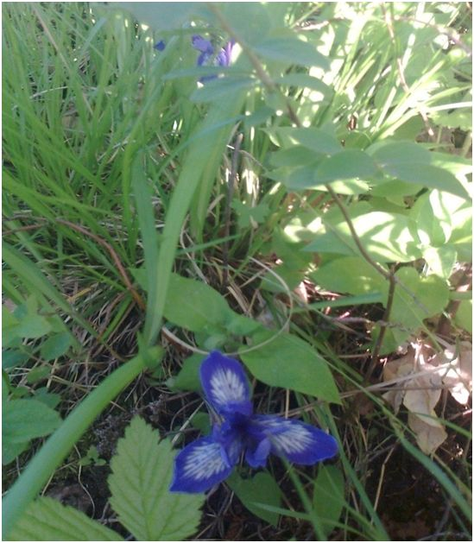
Рододендрон Ледебура Ирис тигровый

-31-
Категория 3 – редкие
Статус 3б.

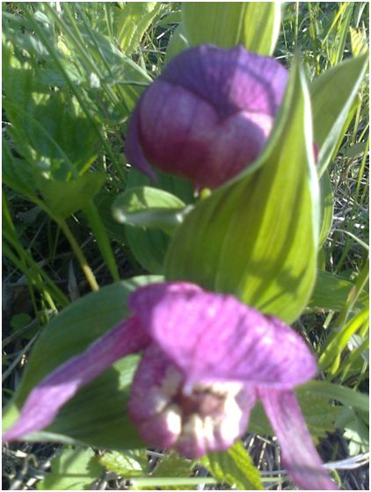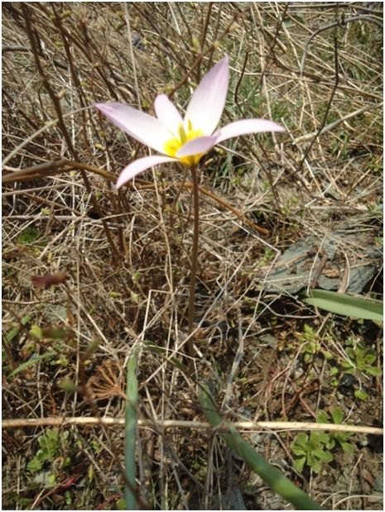
Башмачок крупноцветковый Тюльпан поникающий

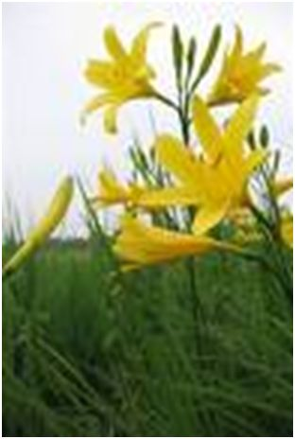
Желтая лилия обыкновенная

-32-
Категория 3 – редкие
Статус 3
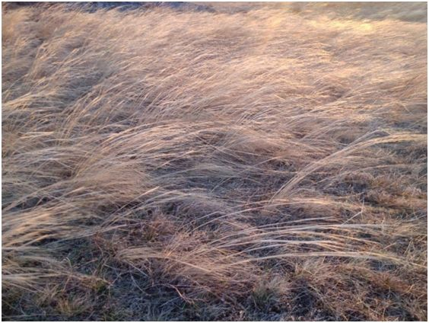
Ковыль перистый
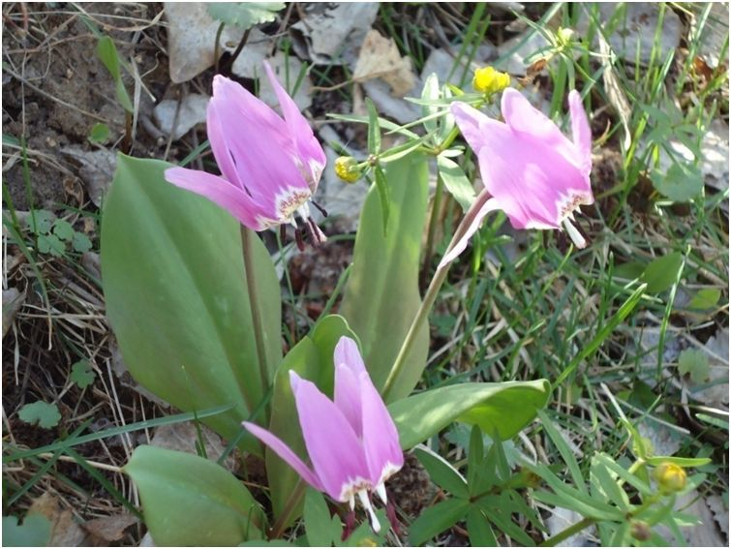
Кандык сибирский
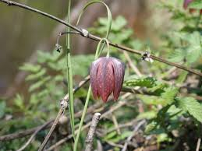
Рябчик шахматный
-33-
Ресурсные охраняемые растения
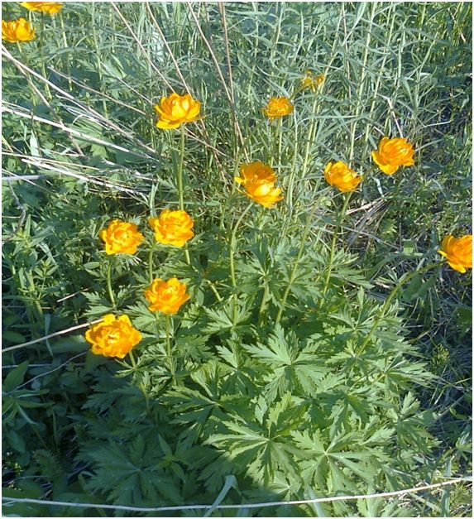
Купальница Азиатская
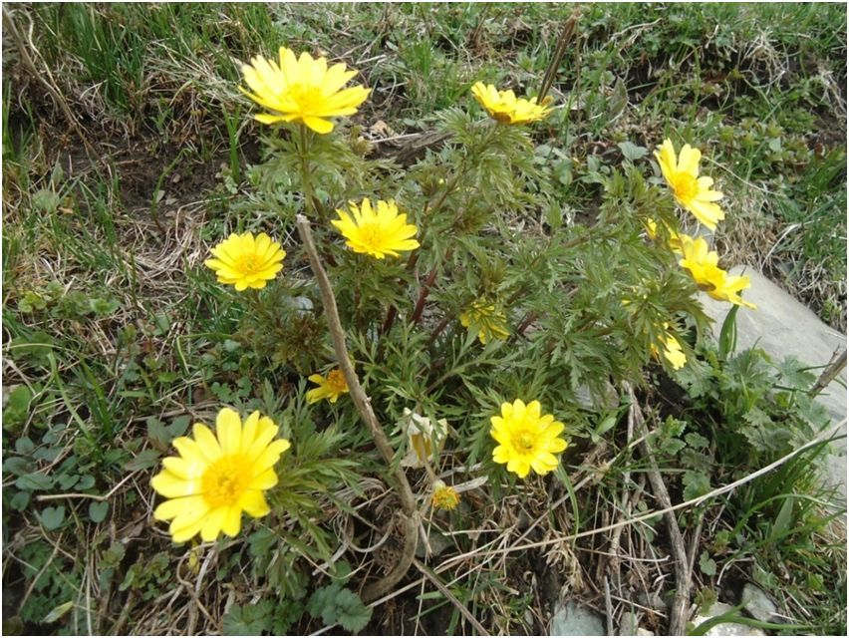 Адонис апеннинский
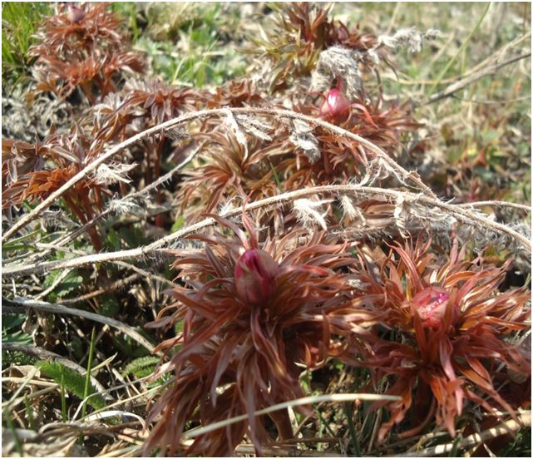 Пион Марьин корень
-34-

Ресурсные охраняемые растения

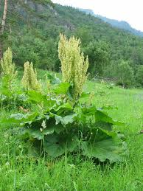 Реаень алтайский (дикий)

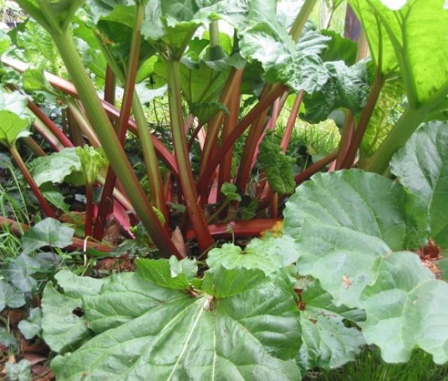

Ревень культурный.

Пробные площадки.

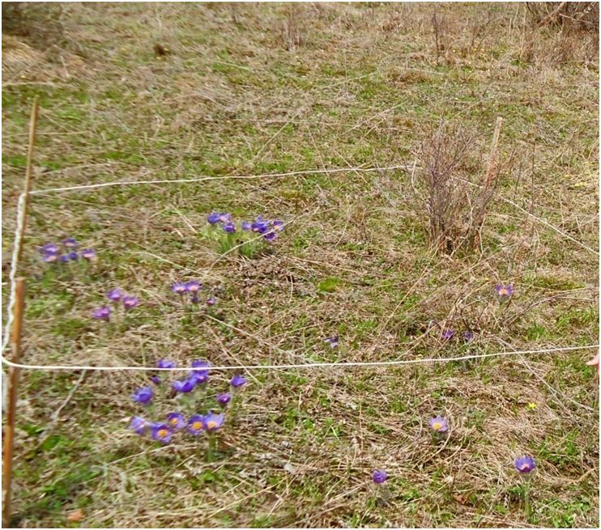 Прострел раскрытый
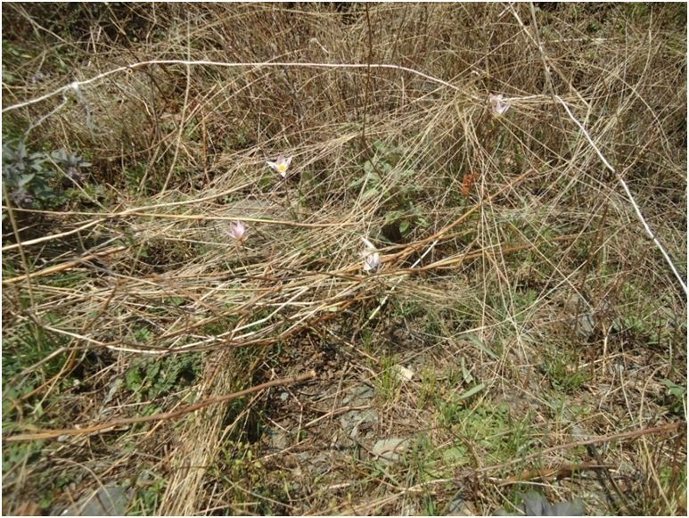
Тюльпан поникающий
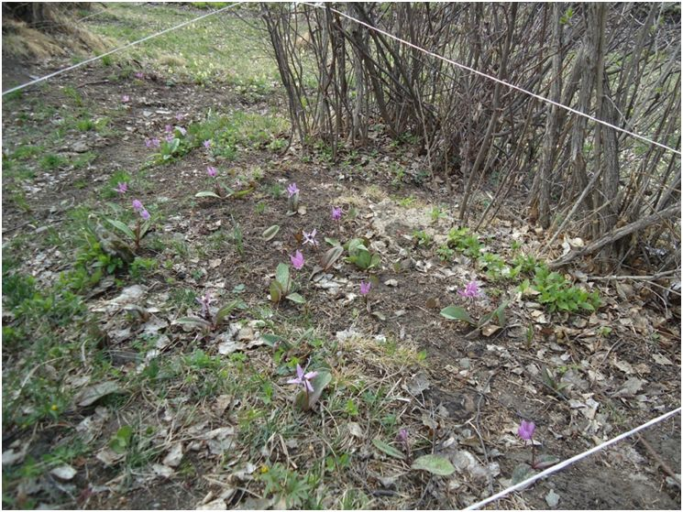 Кандык сибирский

-36-

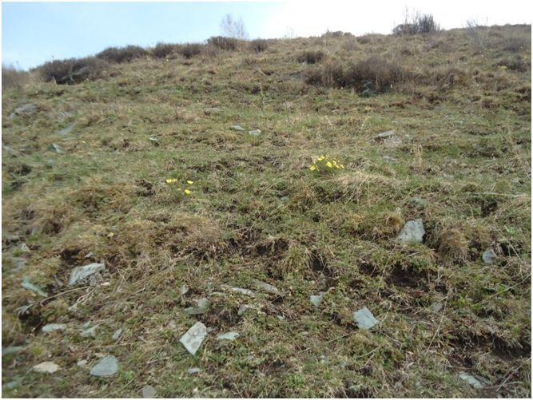

-32-

Лимитирующие факторы.
Пожар
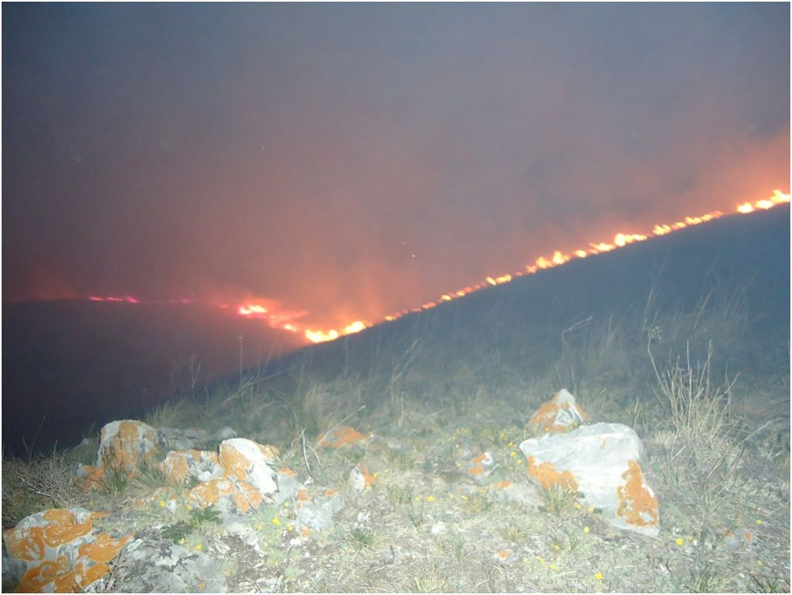
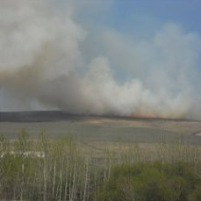
Выпас скота
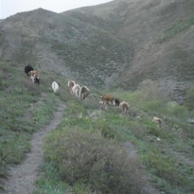
-37-

